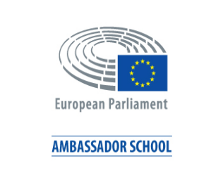
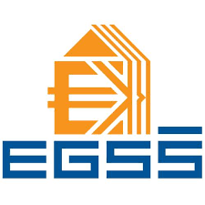

ERASMUS+ projekti na EGSŠ Radovljica
Ekonomska gimnazija in srednja šola Radovljica je v letih 2015, 2016, 2018 in v letu 2019 sodelovala v projektih Erazmus+. Naši dijaki so bili tako na praksi na Dunaju (Avstrija), Tenerifih (Španija), v Schkeuditzju pri Leipzigu (Nemčija), Bragi (Portugalska), Milanu (Italija) in v Budimpešti (Madžarska). Ti projekti so tri tedensko usposabljanje v tujini.
Dijaki drugih letnikov programa ekonomske gimnazije smo obiskali dijakinje četrtega letnika, ki so sodelovale na teh projektih v Bragi. O tem smo z njimi opravili intervju in jih tudi vprašali o izkušnjah, znanjih ter drugih zanimivih izkušnjah, ki so jih doživeli na tem projektu.
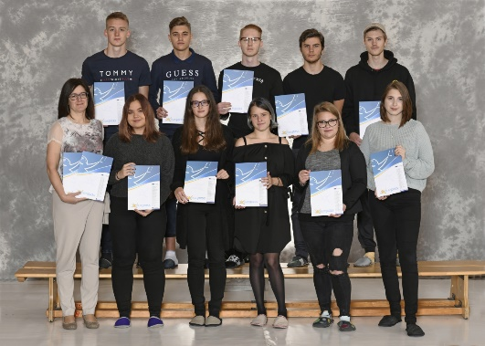
Dijakinje so povedale, da se jim je zdelo zelo zanimivo neprestano komuniciranje v angleščini. Všeč jim je bilo, da so opravili vse sami, organizirali življenje ter bili pri delu kreativni. Pridobile so veliko novih praktičnih izkušenj pri delu na radiju. Intervjuvane dijakinje so bile navdušene tudi nad možnostjo zaposlitve v tujini, povedale so da bi z veseljem delale tam, a le na področju radija.
Slika 1

Dijakinja Kaja Rozman nam je povedala sledeče:
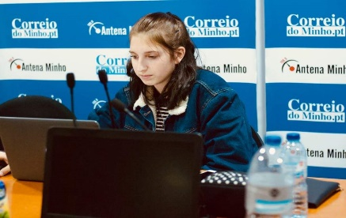
»Sem dijakinja četrtega letnika medijskega tehnika, v letih 2016, 2018, 2019 sem bila na praksi za radijsko področje v Bragi, Portugalska. Izkušnja se mi je zdela zanimiva predvsem zato, ker smo neprestano morali komunicirati v angleščini, kot zanimivost pa lahko dodam, da smo včasih imeli probleme pri tem in smo se sporazumevali tudi z rokami. Vso opremo ter čas smo si morali pripraviti ter organizirati sami. Naučili smo se poskrbeti sami zase, morali smo se znajti v mestu. Predvsem pa smo se naučili novega angleškega besedišča. Opazila sem tudi, da so ljudje tam bolj zaprti sami vase, ter da je okolje veliko bolj mirno. Kot sem omenila se mi komuniciranje v angleščini zdi zelo zabavno in zato bi z veseljem imela službo v takem okolju, a zgolj na radijskem področju. Seveda pa je praksa lahko zelo poučna. Za delo v tujini seveda potrebujemo veliko znanja predvsem angleščine, tam pa je vse bolj dobrodošla španščina.«
Slika 2
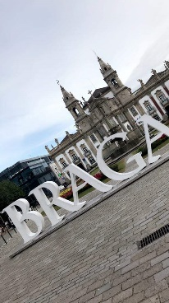
Slika 3

Viri:
Intervju s Kajo Rozman, dijakinjo Ekonomske gimnazije in srednje šole Radovljica
Slika 1:https://www.egss.si/index.php/2019/10/25/erasmus-mobilnost/#iLightbox[gallery17336]/0 (povzeto, 13. 11. 2019)
Slika 2, 3: Kaja Rozman – slikana ročno

Nejc Vrečko in Marcel Mahkovec, 2. g

